СТР 1
Базылева Карина, 10 «Д» класс,
ГБУ ОШИ «Губернаторская женская гимназия интернат»
Что я знаю о Великой Отечественной войне?
Я считаю, что очень мало в учебнике истории, материала о войне, читая его, не очень представляешь себе это эпохальное событие, изменившее не только жизнь в нашей стране, но и во всем мире. Хорошо еще, что об этом событии говорят по телевидению перед праздником Великой Победы. Продолжают снимать художественные фильмы, которые вызывают в обществе горячие споры об этом событии. Конечно, лучше всего и правдивее всего о войне можно узнать из уст тех, кто участвовал в этой великой битве, прошел долгий боевой путь и стал победителем.
К большому сожалению, мой прадедушка – Базылев Ефим Семенович, который был красноармейцем, пропал без вести в июле 1943 года. Но Доровых Михаил Иванович был близким товарищем моему прадедушке. Поэтому я расскажу о его подвигах, ведь может быть и мой прадедушка был таким же героем как Михаил Иванович.
Он родился в 1924г. в Орловской области, в селе Второе Спасское, в рабочей семье. Отец - природный кузнец, а мать возглавляла работу сельского Совета. В селе закончил 6 классов, затем курсы электромонтера. После чего работал в городе Орле. Кузнецом так и не стал, сколько бы ни присматривался молодой паренек к ловкой работе отца.
Началась война. В небольшую деревушку Второе Спасское, что на Орловщине, немцы ворвались рано утром. С криком и диким улюлюканьем они начали стрелять в домашних гусей. Откуда - то доносился визг поросенка. Люди попрятались по дворам, забились в темные углы сеновалов, спустились в погреба. Всегда шумная, веселая деревушка примолкла. Вот уже третьи сутки здесь хозяйничали оккупанты.
В дом председателя колхоза Марины Никитичны Доровых громко забарабанили. Хозяйка вышла на стук. На ступеньках крыльца стоял
приземистый старикашка с окладистой рыжей бородой и злорадно ухмылялся. Марина Никитична признала в нем жителя соседнего села Стефана Мефодьевича. Ходили слухи, что этот Мефодьевич в тридцатые годы был раскулачен и взят под стражу. По дороге в город убил милиционера и скрылся.
- Со свиданьицем,- протянул Стефан Мефодьевич.
- Велено тебе вместе с сыном в комендатуру явиться.
Еще три дня тому назад над зданием конторы правления колхоза развевало красный флаг. Теперь на крыше высоко взметнулось полотнище с фашистской эмблемой. Над дверями приколочена вывеска - «Комендатура» На развороченных клумбах и цветниках тарахтели мотоциклы. У Марины Никитичны сжалось сердце.
- Ничего, мама, не волнуйся, - шепотом успокаивал ее Михаил, мой дедушка, - это ненадолго.
Немецкий офицер встретил вошедших - мать с сыном и старосту Стефана жгучим взглядом. На русском языке сказал:
Теперь везде новый порядок будет. Мы дарим русским свобода. В колхозных амбарах у вас хлеба гросс. Пшеница нужен нашей доблестной армия. Завтра надо на станцию двадцать подвод с зерном. Не выполняй - расстрел.
Марина Никитична - безотказная исполнительница указаний сверху, заюлил вокруг офицера Стефан Мефодьевич, - она все сделает.
Gut,- указал на дверь немец.
Из дома в дом ходила по деревне Марина Никитична. Разговор был коротким. Всем выходить на работу, готовить хлеб к отправке. Колхозники хорошо знали своего председателя, верили ей. Она член ленинской партии, не будет служить фашистам. Допоздна в амбарах гремели ведра. Старики, женщины, подростки торопливо заполняли мешки зерном. Марину Никитичну тревожила мысль: найдет ли Михаил нужного человека в соседнем селе, куда он был послан с ее поручением. В эту темную ноябрьскую ночь 1941 года никто из жителей не ложился спать.

СТР 2
Базылева Карина, 10 «Д» класс,
ГБУ ОШИ «Губернаторская женская гимназия интернат»
Все что-то ждали. Близился рассвет. И вдруг небосвод вспыхнул розовым пламенем. Над деревушкой росло и искрилось зарево. Горели амбары с приготовленным к отправке хлебом.
Комендант, немецкий офицер и староста Стефан Мефодьевич лютовали. Подозрение в поджоге амбаров легло на многих. А что на это скажет Марина Никитична? Ее и семнадцатилетнего сына Михаила привели в комендатуру под стволами автоматов. Староста стучал кулаком по столу, требовал назвать имена поджигателей. Не добившись ни одного вразумительного слова, позвал двух фашистов. Сони избили сына Марины Никитичны до полусмерти.
Более года хозяйничали немцы в деревне. Сколько бед перенесли ее жители - не счесть! С каждым днем росла в душе Михаила ненависть к врагам.
Как-то через Второе Спасское потянулись подводы, груженные тяжелыми ящиками. Один старичок-возница поведал по секрету Михаилу, что оружие в урочище. Немцы готовятся дать наступающим русским смертельный бой. Решение созревало мгновенно, подговорив своих дружков, Михаил и его группа выкрали с повозки три автомата и ящик с патронами. Засаду сделали у дома, в котором жил Стефан. Всю ночь просидели ребята с трофейными автоматами, прислушиваясь к каждому шороху, но ни в эту ночь, ни на следующий день, староста домой не возвращался. Исчез из деревни и комендант со своими помощниками - полицаями. Друзья Михаила Ивановича пронюхали, что Стефан скрывается в селе Шварцево, у своих родственников. Решили действовать немедля. Пробираясь незамеченными по труднопроходимой тропинке, боясь ненароком наткнуться на гитлеровцев, к рассвету подошли к селу. Осторожно постучали в окно крайнего дома. На стук вышла женщина. Она сообщила, что немцев у них нет, и показала, где живет нужная ребятам семья. Старосту захватили врасплох.
Жалею, что не расстрелял тебя и твою мать, - зло выругался Стефан, искоса взглянув на Михаила.
А через несколько минут Шварцево оглушил рокот моторов. В село вошли танки нашей армии. Ребята передали изменника своего народа командиру танковой колонны.
Наши войска готовились к решительному штурму фашистских позиций по всему фронту. Как-то Марина Никитина стояла в кругу односельчан, приветственным взглядом встречая и провожая освободителей. И тут из строя выскочил солдат и подбежал к ней. Она не сразу признала своего сына. Не плачь, мама, - обнимая Марину Никитичну, сказал он. - Не в тылу же мне оставаться.
Так в феврале 1943 года Михаил Иванович становится бойцом. В семье Доровых, как реликвия хранится благодарственное письмо Верховного Главнокомандующего. В нем И.В. Сталин благодарит Михаила Доровых, за мужество и отвагу, проявленную в боях с немецко-фашистскими захватчиками на Орловско-Курском плацдарме.
Михаил Иванович хорошо помнил первое свое боевое крещение. Артиллерийское подразделение, в котором он был заряжающим, перенесло огонь на группу тяжелых немецких танков, устремившихся к передовым позициям нашей обороны. Беспрерывно ухали орудия. Вдруг над головой послышался рев бомбардировщика с крестами на крыльях. На артиллеристов полетел смертельный груз. Рядом взорвалась бомба, другая. Михаила Ивановича волной отбросило в сторону. Убит командир орудия. Очнувшись, Михаил бросился к пушке. Прогремел выстрел. Самолеты сделали еще несколько заходов, но артиллерия продолжала посылать в цель снаряд за снарядом. Вскоре на поле остались дымящиеся машины, уцелевшие танки повернули назад.
Много фронтовых дорог исколесил Михаил Иванович. Он в числе первых форсировал реку Прут, отличился при разгроме группировки немцев на подступах к столице Румынии - Бухаресту, освобождал Белград, столицу Югославии. День Победы встретил в Австрии. За смелость и стойкость в сражениях он награжден многими боевыми наградами.Доровых Михаил продолжал воевать.Сражался на Украинском фронте. 161-й запасной отдельный полк. 6-й артиллерийский полк, 74-я дивизия, 15-й автомобильный полк.Михаил Иванович участвовал в освобождении Курска.

СТР 3
Базылева Карина, 10 «Д» класс,
ГБУ ОШИ «Губернаторская женская гимназия интернат»

15 февраля в связи с завершением задач по окружению и разгрому Сталинградской группировки противника, на базе войск Донского фронта, был создан Центральный фронт. Главой был назначен генерал-полковником Рокоссовским К.К. Он получил полосу обороны между Брянским и Воронежским фронтами за счет сокращения их протяженности. 15-я армия, действовавшая на левом фланге Брянского фронта, была подчинена вновь созданному Центральному фронту. Перешедшая с 10 мерта к обороне 74-я дивизия оказалась на очень ответственном направлении на правом фланге 15-го стрелкового корпуса и 13-й армии, на стыке ми с 48-й армией. Принимал участие в битве на Десне. Для войск Центрального фронта с проведением Черниговско – Припяжской наступательной операции в период с 26 августа по 30 сентября 1943 года по сути дела началась Великая битва за Днепр. В целях усиления ударной группировки Центрального фронта на Конотопском направлении его командованием было решено перебросить войска 13-й армии из района юго-западных гор.
Михаил Иванович воевал в битве за Киев. Еще в период боев на плацдарме в Днепровско-Прикятском междуречье, а именно – 6 октября 1943 года распоряжением Ставки Верховного Главнокомандования 13-я армия, а в ее составе и 74-я дивизия, была переподчинина 1-му Украинскому фронту. Будучи выведенной из состава родной для нее 13-й армии по приказу командования фронта. 74-я дивизия 22 октября 1943 года сдала занимаемый ею рубеж на плацдарме частям 211-й стрелковою дивизии и отошла на левый берег Днепра.
Также Михаил Иванович принимал участие в освобождении Югославии. В ночь на 13 сентября 1944 года для связи с нашим командованием через Дунай на рубеже обороны 74-й дивизии в районе с.Гуня переправился представитель Народно-освободительной армии Югославии (НОАЮ) полковник в сопровождении еще двух партизанских командиров – подручников. По распоряжению командования 75-го стрелкового корпуса делегаты были направлены в Военный Совет 53-й армии. Их задачей было: установить связь с командованием Красной армии и добиться помощи НОАЮ со стороны Красной армии, особенно вооружением.
Михаил Иванович после войны мог без волнения слушать песню «На безымянной высоте». Особенно строчки «Их оставалось только трое из восемнадцати ребят...».Память невольно перебрасывала его в то далекое утро 1943 года.Ранним утром с группой таких же необстрелянных бойцов прибыл на должность заряжающего рядовой Михаил Доровых.
Не успел познакомиться с командирами, оглядеться по-настоящему. Как по цепи прокатилось: « Танки! ».Один, два, десять, пятнадцать, пятьдесят...,- начал механически считывать он и одновременно ближе к орудию стал подкладывать снаряды, усилием воли отгонял от себя приступы страха.Через четверть часа в сплошном грохоте снарядов, железа, предсмертных стонов трудно было что-либо определить. Михаил Доровых, работал четко и быстро. Когда погиб весь орудийный расчет, да и пушку разворотило прямым попаданием, оглушенный заряжающий стал метать одну за другой гранаты под гусеницы танков.Бой кончился так же внезапно, как и начался. Враг понес большие потери. Да и из батареи, куда прибыл служить Михаил Доровых, осталось всего четырнадцать человек. Его нашли полузасыпанным землей в воронке от бомбы .На груди молодого солдата появилась первая награда «За отвагу».Потом было много боев, много пролито солдатского пота, но эта первая схватка с врагом почему-то особенно сильно врезалась в память.
В 1947 году отважный артиллерист демобилизовался. Решил навестить свою родню в Шарапе. Приехал на несколько дней и навсегда остался здесь.
Ветеран Великой Отечественной войны, прославленный картофелевод совхоза «Луч» коммунист Михаил Иванович Доровых – ударник коммунистического труда, его фамилия занесена в Книгу почета «Летопись борьбы трудящихся Кузбасса за коммунизм». Он был частым гостем на вечерах молодежи. Ему было о чем рассказать юношам, готовящимся к службе в рядах Советской Армии.На груди ветерана войны сверкали боевые награды: две медали «За отвагу», «За победу над Германией», «За освобождение Белграда», орден Отечественной войны 1 степени, орден Славы 3 степени, орден Красной звезды.

Награды Михаила Ивановича Доровых

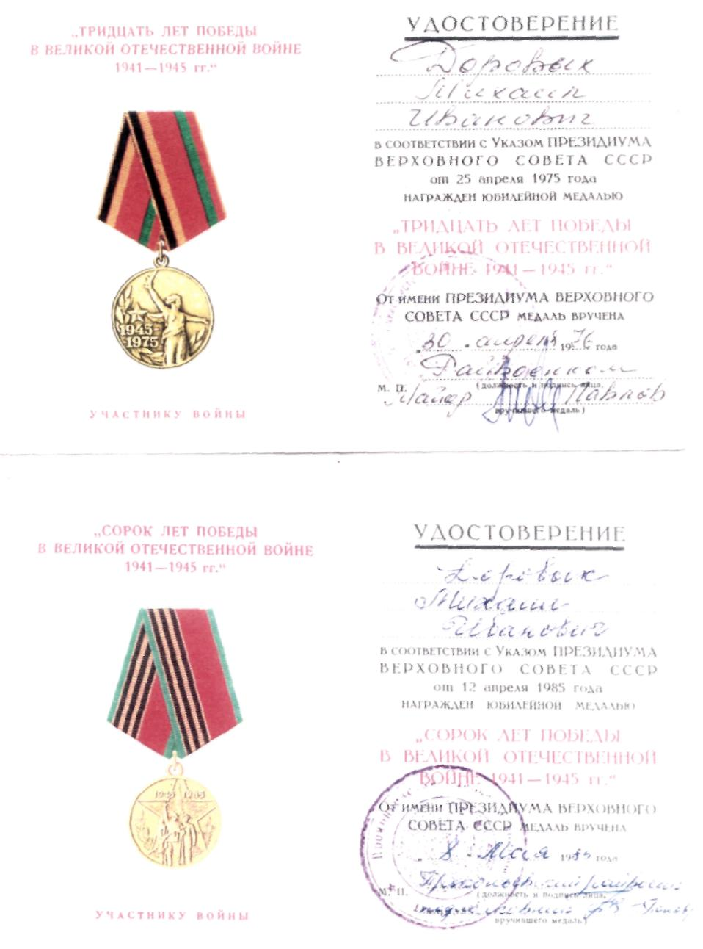

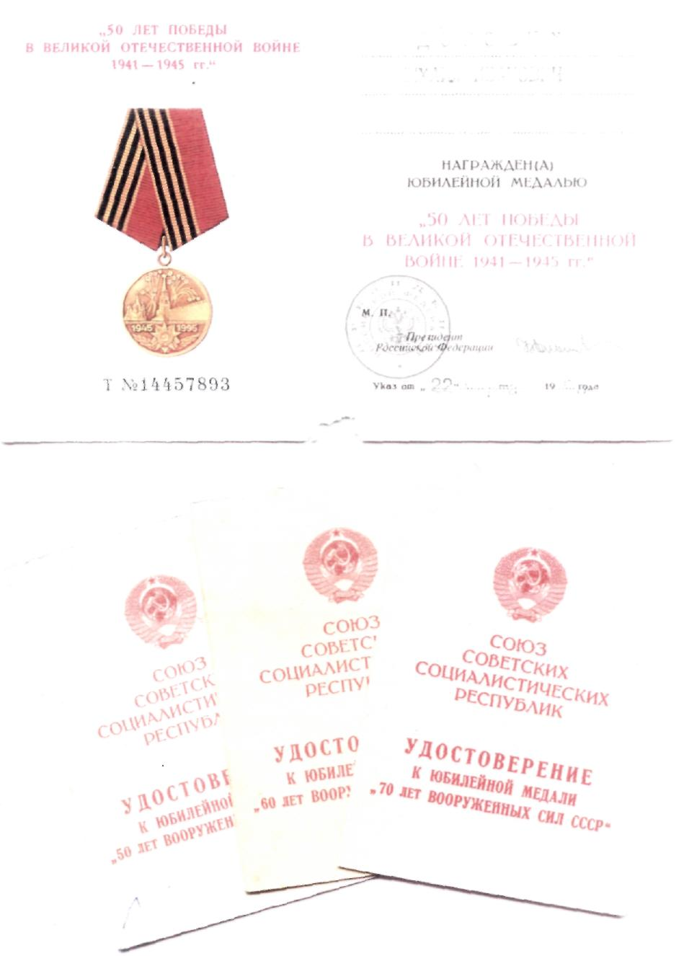

Доровых

Михаил Иванович

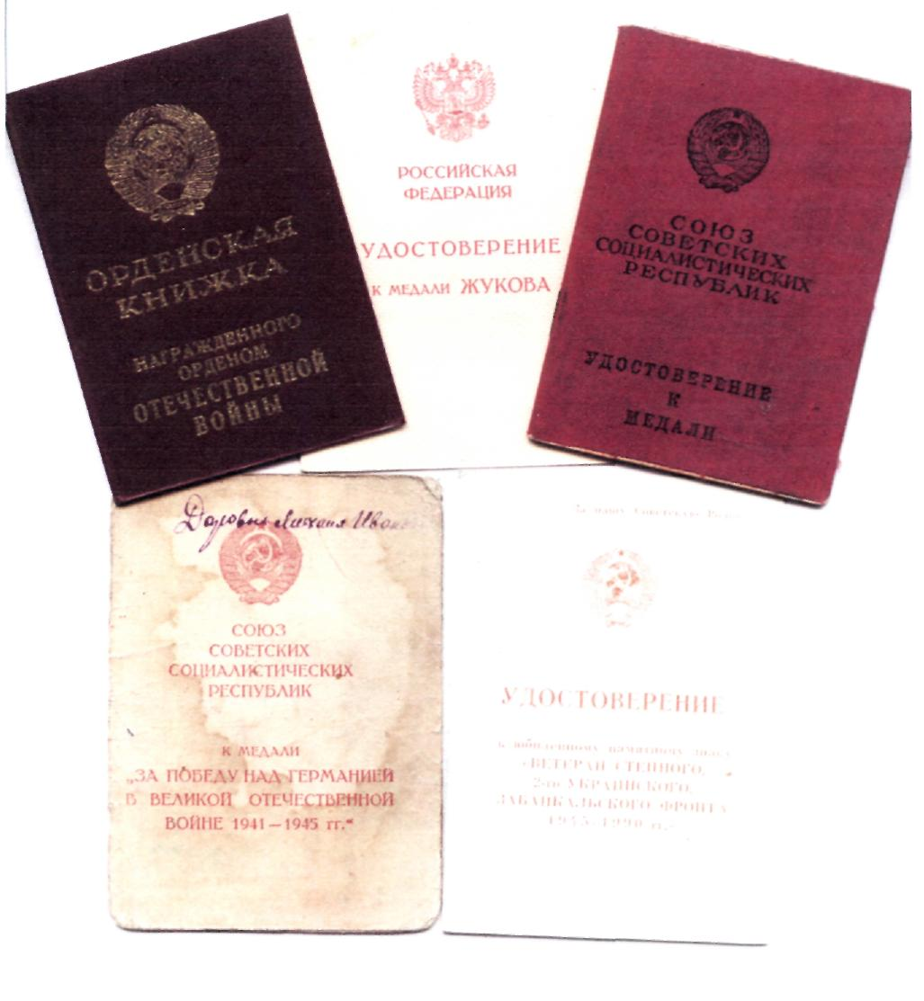

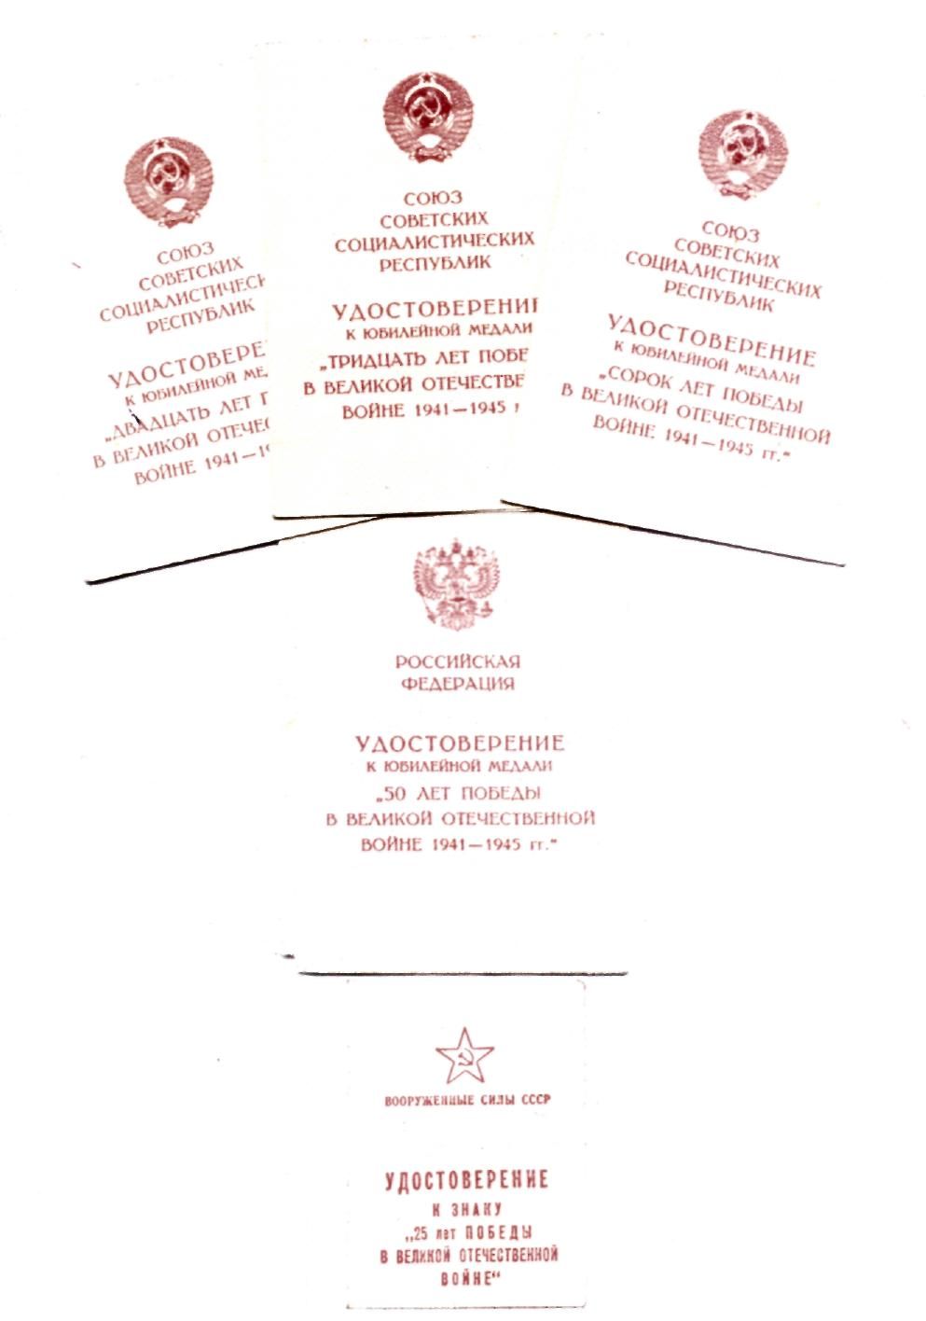

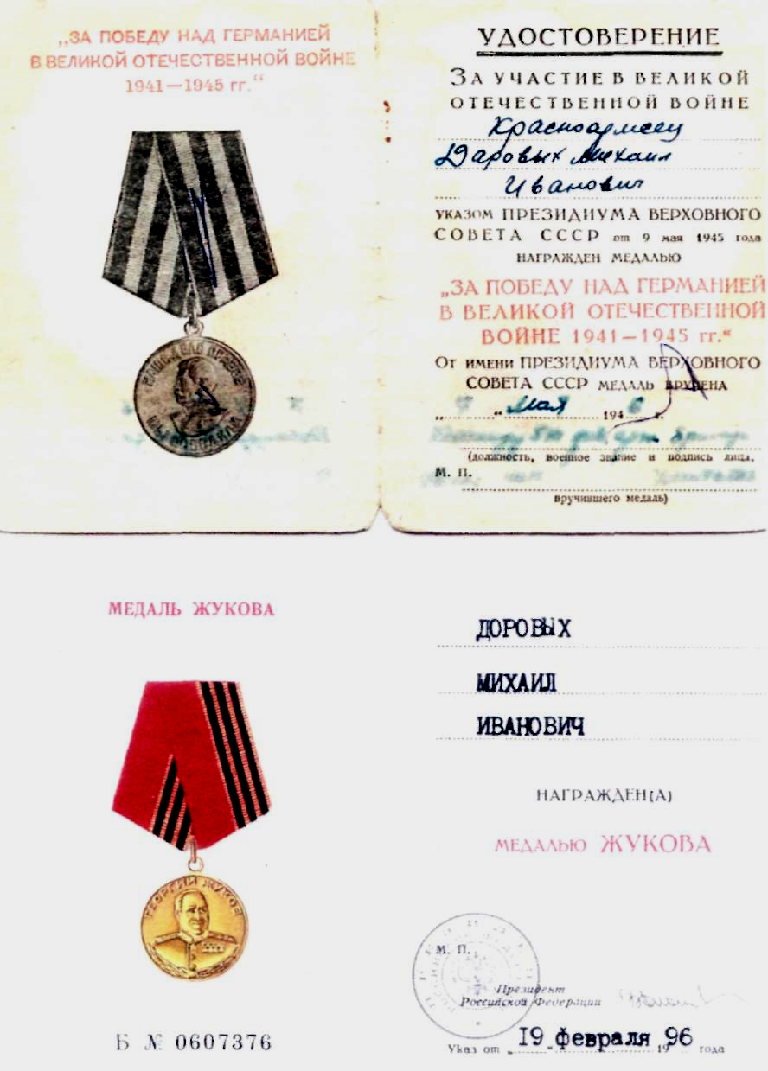

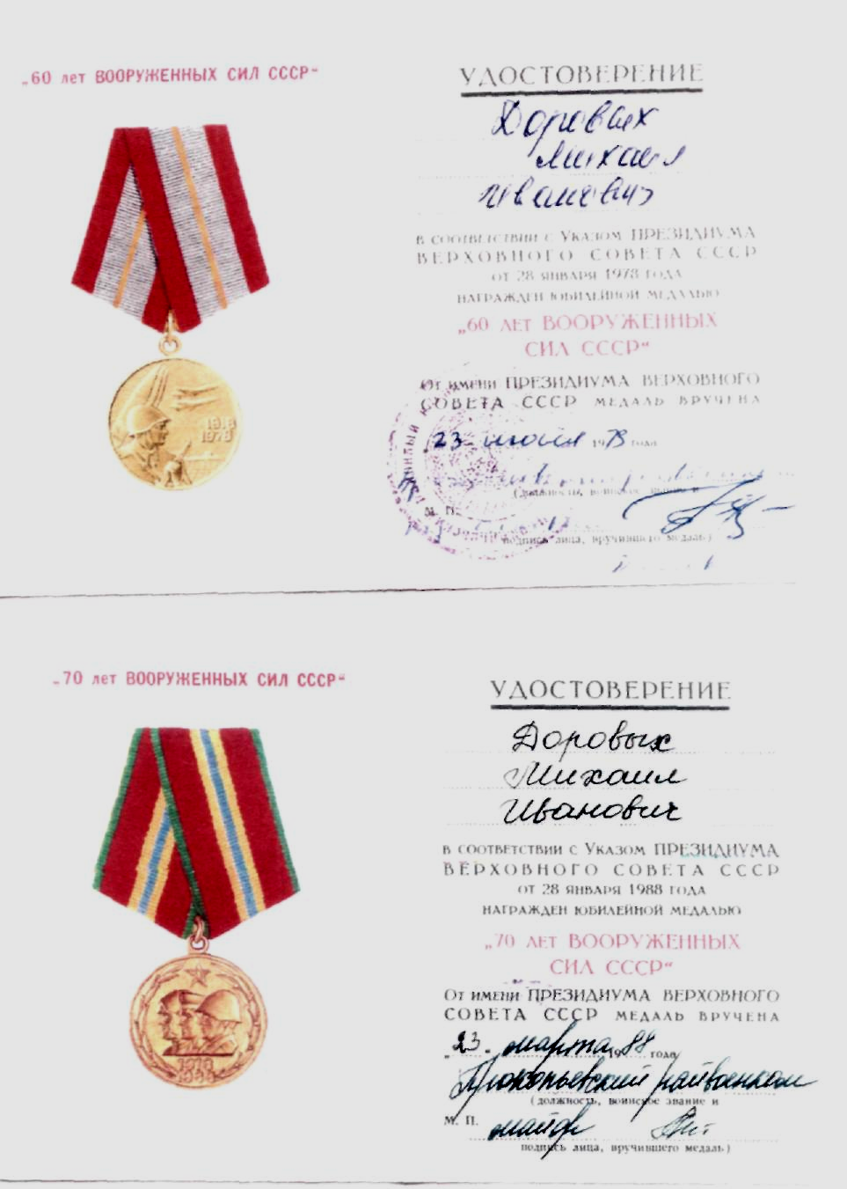

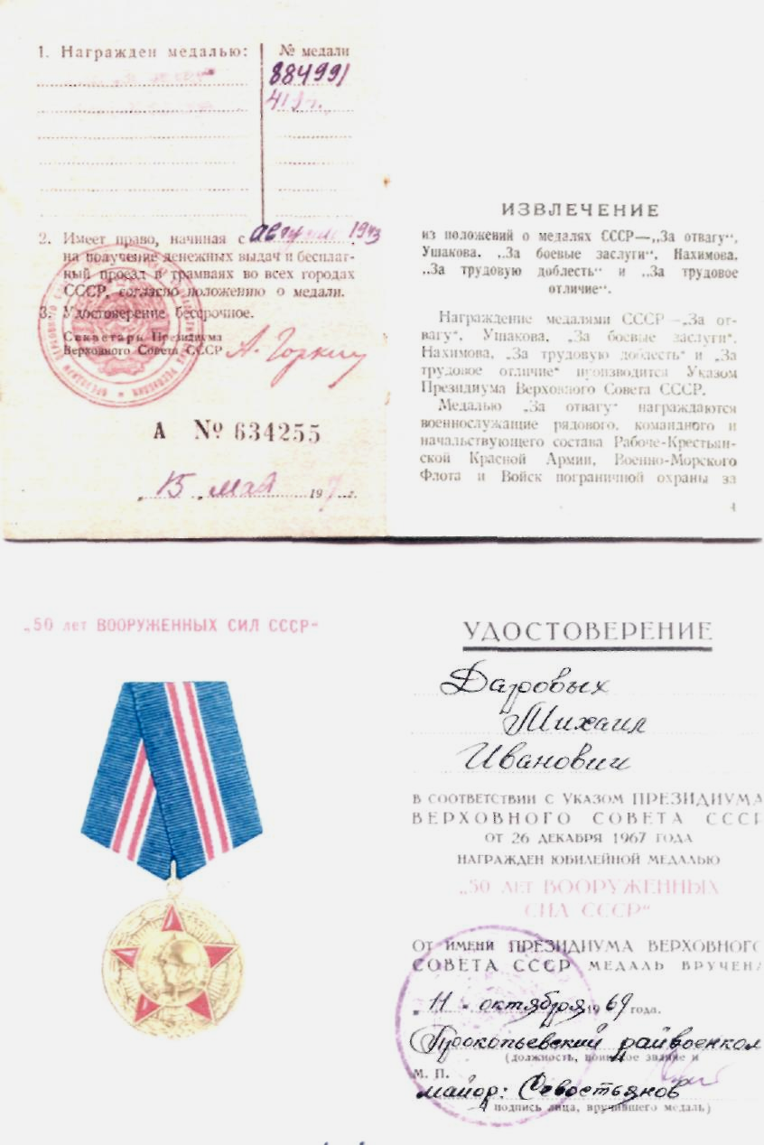

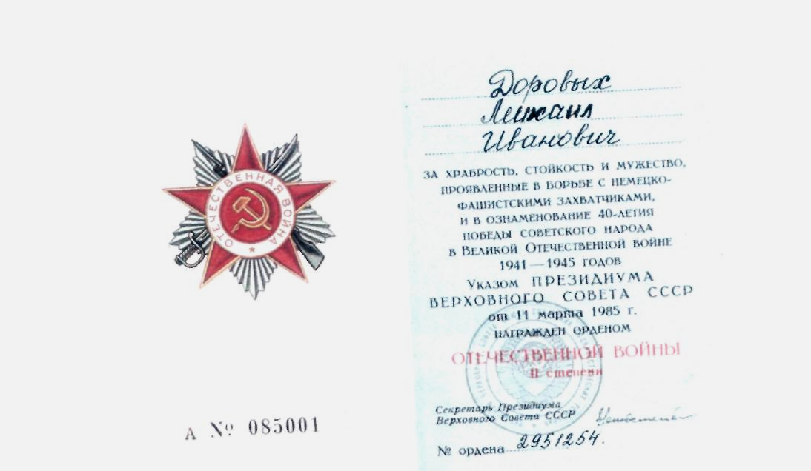

В 1947 году Михаил Иваович вернулся с фронта и приехал в село Шарап, куда эвакуировала его мама. Вскоре окончил курсы механизатора при Прокопьевском МТС. Работал с «огоньком», энергично. « Мы не раз завидовали его энтузиазму, смекалке, трудолюбию, - вспоминает Герой Социалистического Труда Охотников Афанасий Герасимович. – Всегда был точен и аккуратен».
«И долго еще во сне воевал наш герой, почти 15 лет», - вспоминает Александра Ивановна – жена Михаила Ивановича. И в труде он, как в бою, всегда виделась солдатская выправка. В 1962 году ему предложили перейти на комбайн. И они с женой Александрой Ивановной не раз выходили победителями в социалистическом соревновании на уборке зерновых. Родина заслуженно отметила его трудовой подвиг, наградив орденом Ленина. Жизнь этого человека – яркий пример беззаветного слежения Родине.

